**Cahier des charges du festival des films de plein air du parc Monceau**

Tchenio nicolas

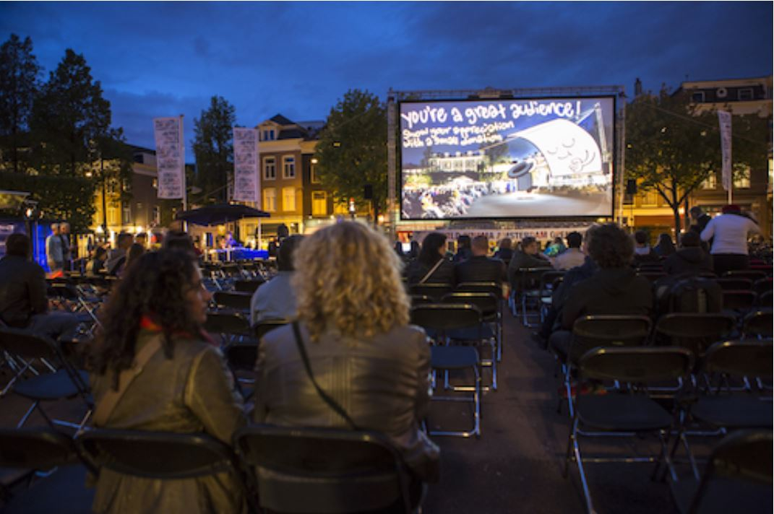

Version : 0.1 Date de la dernière mise à jour : 27/09/2020

Sommaire

**1.** **Cadre du projet** 4

1.1. Présentation des parties prenantes 4

1.2. Méthodologie de projet utilisé 5

1.3. Résumé 5

1.4. Contexte de l’association 5

1.5. Enjeux, besoins et objectifs 6

1.6. Les contraintes 7

1.7. Estimation des risques 7

1.8. Les critères de réussite du projet 7

1.9. Livrables 7

1.10. Planning prévisionnel 8

**2.** **Benchmark** 10

**3.** **Considérations marketing** 12

3.1. Cibles et utilisateurs type 12

3.2. Référencement 14

3.3. Charte éditoriale 14

**4.** **Conception graphique** 15

4.1. Charte graphique 15

4.2. Images 16

**5.** **Spécifications fonctionnelles** 17

5.1. Périmètre fonctionnel 17

5.1.1. Front office 18

5.1.2. Back office 18

5.2. Arborescence 18

5.3. Aperçu des contenus 19

5.3.1. Desktop 19

5.3.2. Mobile 20

**6.** **Spécifications techniques** 21

6.1. Choix technologiques 21

6.1.1. Cms 21

6.1.2. Extensions 21

6.2. Domaine et hébergement 23

6.2.1. Hébergement 23

6.2.2. Nom de domaine 24

6.2.3. Email 26

6.3. Accessibilité 27

6.3.1. Compatibilité navigateur 27

6.3.2. Types d’appareils 27

6.4. Services tiers 27

6.5. Sécurité et maintenance 27

**8.** **Evolutions possibles** 28

**9.** **Budget** 29

**10.** **Responsabilités** 29

**11.** **Glossaire** 30

# **Cadre du projet**

## Présentation des parties prenantes

**commanditaire**

association

« les films de plein air »

*Jennifer Edwards*

**Chef de projet**

*Nicolas Tchenio*

**Développeur Web**

*Simon Hoareau*

**Web designer**

*elisabeth Grondin*

Nos domaines d’expertises :

* Conception et réalisation de cahier des charges web.
* Conception et réalisation de site web e-commerce sous cms Wordpress.

Nos références de projets :

* Association « clair de lune » : conception et réalisation du site web pour son festival de théâtre
* Sarl « festi music » : conception et réalisation du site web pour son festival de musique médiéval
* Mairie d’Annonay : conception et réalisation du site web de cette mairie intégrant un système automatisé de géolocalisation et de réservation de places de parking.

## Méthodologie de projet utilisé

Le type projet que vous nous avez confié étant un projet classique que nous avons l’habitude de gérer, nous utiliserons donc une méthodologie séquentielle dite en « cascade ». Celle-ci est constituée des phases suivantes :

* La phase d'**initialisation** : réponse à l’appel d’offre avec une proposition commerciale
* La phase de **lancement** : dans laquelle nous sommes ou à travers ce cahier des charges nous reprécisons et formalisons tous les éléments du projet. Cette phase se termine à la signature de ce fameux document et l'acceptation du devis.
* La phase de **conception** : dans laquelle nous accompagnons notre équipe technique dans la création des éléments graphiques et textuels à partir desquelles le site sera développé, produit.
* La phase de **production** : dans laquelle notre équipe technique créera le produit final à partir des éléments réalisés en phase de conception. Cette phase s'achève à la livraison du produit.
* La phase d'**exploitation** : dans laquelle le produit vous sera livré conformément aux attentes. Il vous suffira de le maintenir ou de le faire évoluer dans le temps si vous le désirez.

## Résumé

Madame Jennifer Edwards, nous a contacté, car son association "Les Films de Plein Air" promeut et organise pour **la première fois** le **festival des Films**[1] de Plein Air du **5 au 8 août 2020**[2] au parc Monceau à Paris. Elle aurait besoin d’un **site web** pour avoir une **présence en ligne** et communiquer, avant et pendant, sur son **événement**.

" Elevator pitch " :

*Pour les amateurs de films d’auteur qui souhaitent sortir des salles obscures, "Les Films de Plein Air" est une association qui permet sur 3 jours d’assister à des projections en plein air en soirée et ainsi d’offrir un autre regard sur une œuvre.*

## Contexte de l’association

L’association "Les Films de Plein Air", loi 1901, vient d’être créé. Elle n’a donc à ce jour aucune expérience dans son domaine et fonctionne sur le bénévolat de ses membres. Elle ne possède aucun moyen de communication de type réseaux sociaux, ni d’aucune base de donnée de prospect pour informer le grand public de la venue de son événementiel. Elle a cependant à ce jour arrêté sa liste de programmation filmographie pour ce 1er festival.

## Enjeux, besoins et objectifs

Les enjeux de ce projet sont :

* Faire connaître le festival auprès du grand public, novice ou amateur de films d’auteur, habitant Paris ou dans les zones limitrophes.
* Créer un engouement sur ce festival pour faire venir en nombre le public pour que celui-ci soit réussi et reconduit pour les années suivantes.
* Faciliter son organisation en faisant en sorte que le public se pré inscrive pour estimer le nombre de personnes présentes aux séances de diffusion des films.

Ses besoins sont :

* la création d’un site web qui :
* Soit simple et rapidement réalisé afin de limiter les coûts de production.
* Permet d’être alimenté facilement et rapidement en contenu (texte, photo, vidéo) par un novice en informatique, et ce, sans aucune programmation.
* Soit bien référencé par les moteurs de recherche
* Permet aux internautes de :
  + Visualiser les films qui ont été sélectionnés (affiche, description, date de projection)
  + Se préenregistrer gratuitement
  + Être informé sur l’actualité du festival
* Un contrat d’hébergement du site web et d’achat de son nom de domaine en « *.org* » ou « *.com* »
* Un contrat annuel d’assistance, de surveillance, de sécurisation et de maintenance du site web.
* D’une formation d’ ½ journée à la gestion de contenu et de l’administration du site.

L’objectif est d’avoir un outil de communication performant qui permet de :

* Lancer l’activité de l’association et la réussite de son projet
* De faire perdurer dans le temps ce festival de film de plein air en :
  + Acquérant une base de donnée qualifiée et à jour (via les pré inscriptions)
  + En améliorant[3] ses fonctionnalités.

## Les contraintes

* L’association dispose d’un budget limité. Elle vient d’être créée et ne possède donc aucune trésorerie. Elle n’a réussi qu’à obtenir une subvention de la mairie et un mécénat d’une entreprise présente sur la ville.
* Elle ne possède à ce jour aucune charte graphique ou de logo.
* Elle ne dispose pas dans son équipe de personne ayant des compétences techniques pour s’occuper de l’hébergement du site web ou dans la gestion au quotidien d’un site web. Tous étant novices dans l’informatique.
* Le site web doit être en ligne et opérationnel 2 mois avant l’ouverture du festival prévu le 5 août 2020 afin d’avoir le temps suffisant pour pouvoir communiquer sur ce festival et permettre au public de se pré inscrire en ligne => deadline le 5 juin 2020.

De plus de par la nature temporaire du festival, le site web ne peut connaître aucune interruption (même minime) et supporter la charge de trafic de sa date de mise en ligne à la fin du festival afin de permettre aux visiteurs de pouvoir se préinscrire en ligne aux séances.

## Estimation des risques

Le risque sur ce projet nous semble être faible, car nous avons déjà travaillé sur des projets similaires et que nous disposant de 2 mois supplémentaire entre notre date de livraison estimée et la deadline du 5 juin 2020 permettant à l’association de communiquer sur son festival.

## Les critères de réussite du projet

L’association souhaite capter 5 % de la population parisienne et limitrophe sur son site internet et avoir au moins 4 % de ses visiteurs qui se pré inscrivent sur son site. Le nombre de visites, de pré inscription sur le site corrélé avec l’outil « *google analytics* » permettront de mesurer cet objectif durant toute la période de communication.

## Livrables

* Réalisation de la charte graphique du site web.
* Conception et implémentation des pages suivantes du site web :
* 1 page d’accueil
* 1 page « festival » : pour présenter le festival, l’association.
* 1 page « films » présentant sommairement les films de la sélection classé par date de projection.
* 1 page (individuel) de présentation approfondie pour chaque film projeté.
* Intégration et configuration d’un « blog » : pour informer les visiteurs sur l’actualité du festival.
* Intégration et configuration d’une extension de « pré inscription » : afin de recueillir les réservations (sans payement car gratuit).
* Intégration et configuration d’une extension de « formulaire de contact» : afin que les internautes puissent émettre des demandes autres que la pré inscription.
* Intégration et configuration d’une extension permettant l’optimisation du référencement du site web et de son contenu
* Intégration et configuration d’une extension permettant le suivi analytique du site web via « google analytic ».
* Achat du nom de domaine du site web et de son hébergement ainsi que son intégration.

## Planning prévisionnel

* Livrable « lancement » : 13 mars 2020
* Livrable « conception : 19 mars 2020
* Livrable « production » : 31 mars 2020
* Livrable « exploitation » : 8 avril 2020

|  |  |  |  |  |  |  |  |  |  |  |  |  |  |  |  |
| --- | --- | --- | --- | --- | --- | --- | --- | --- | --- | --- | --- | --- | --- | --- | --- |
| **Project** | **Date de début** | **Date de fin** | **Durée en jours** | **Progression** | **Responsable** | **2/03** | **9/03** | **16/03** | | **23/03** | | **30/03** | | | **6/04** |
| **Phase de lancement (cahier des charges)** | **2-mars** | **12-mars** | **10** | **100%** |  |  |  | |  | |  | |  |  | |
| cadrage projet | 2-mars | 2-mars | 0,5 | 100% | Nicolas Tchenio |  |  | |  | |  | |  |  | |
| Benchmark | 2-mars | 2-mars | 0,5 | 100% | Nicolas Tchenio |  |  | |  | |  | |  |  | |
| Considérations marketing | 3-mars | 3-mars | 0,5 | 100% | Nicolas Tchenio |  |  | |  | |  | |  |  | |
| Considérations graphique | 4-mars | 4-mars | 0,8 | 100% | Nicolas Tchenio |  |  | |  | |  | |  |  | |
| Spécifications fonctionnelles | 5-mars | 6-mars | 2 | 100% | Nicolas Tchenio |  |  | |  | |  | |  |  | |
| Spécifications techniques | 9-mars | 11-mars | 3 | 100% | Nicolas Tchenio |  |  | |  | |  | |  |  | |
| Evolutions, budget, responsabilités | 12-mars | 12-mars | 0,5 | 100% | Nicolas Tchenio |  |  | |  | |  | |  |  | |
| **Phase de conception (creation graphique)** | **12-mars** | **18-mars** | **6** | **0%** |  |  |  | |  | |  | |  |  | |
| Charte graphique (colorimetrie, typographie | 12-mars | 12-mars | 0,5 | 0% | Elisabeth Grondin |  |  | |  | |  | |  |  | |
| Logo | 13-mars | 13-mars | 0,5 | 0% | Elisabeth Grondin |  |  | |  | |  | |  |  | |
| Retouche image | 16-mars | 16-mars | 0,5 | 0% | Elisabeth Grondin |  |  | |  | |  | |  |  | |
| Maquettes | 17-mars | 18-mars | 2 | 0% | Elisabeth Grondin |  |  | |  | |  | |  |  | |
| **Phase de production (conception du produit)** | **19-mars** | **30-mars** | **11** | **0%** |  |  |  | |  | |  | |  |  | |
| Hébergement/nom de domaine/ installation | 19-mars | 19-mars | 0,5 | 0% | Simon Hoareau |  |  | |  | |  | |  |  | |
| Customisation du thème | 19-mars | 19-mars | 0,5 | 0% | Simon Hoareau |  |  | |  | |  | |  |  | |
| Page accueil | 20-mars | 20-mars | 0,5 | 0% | Simon Hoareau |  |  | |  | |  | |  |  | |
| Page festival | 20-mars | 20-mars | 0,5 | 0% | Simon Hoareau |  |  | |  | |  | |  |  | |
| Page films | 23-mars | 23-mars | 0,5 | 0% | Simon Hoareau |  |  | |  | |  | |  |  | |
| Page film (individuel) | 23-mars | 23-mars | 0,5 | 0% | Simon Hoareau |  |  | |  | |  | |  |  | |
| Integration du contenu | 24-mars | 24-mars | 1 | 0% | Simon Hoareau |  |  | |  | |  | |  |  | |
| Blog | 25-mars | 25-mars | 0,5 | 0% | Simon Hoareau |  |  | |  | |  | |  |  | |
| Module préinscription | 25-mars | 25-mars | 0,5 | 0% | Simon Hoareau |  |  | |  | |  | |  |  | |
| Module seo | 26-mars | 26-mars | 0,5 | 0% | Simon Hoareau |  |  | |  | |  | |  |  | |
| Module google analytics | 26-mars | 26-mars | 0,5 | 0% | Simon Hoareau |  |  | |  | |  | |  |  | |
| Module formulaire de contact | 27-mars | 27-mars | 0,5 | 0% | Simon Hoareau |  |  | |  | |  | |  |  | |
| Tests | 30-mars | 30-mars | 1 | 0% | Simon Hoareau |  |  | |  | |  | |  |  | |
| **Phase d'exploitation (livraison du produit)** | **27-mars** | **7-avr** | **11** | **0%** |  |  |  | |  | |  | |  |  | |
| Formation CMS | 31-mars | 31-mars | 0,5 | 0% | Nicolas Tchenio |  |  | |  | |  | |  |  | |
| Recettage | 1-avr | 7-avr | 5 | 0% | Nicolas Tchenio |  |  | |  | |  | |  |  | |

# **Benchmark**

Festival du film de rabat : <http://www.festivalrabat.ma/>

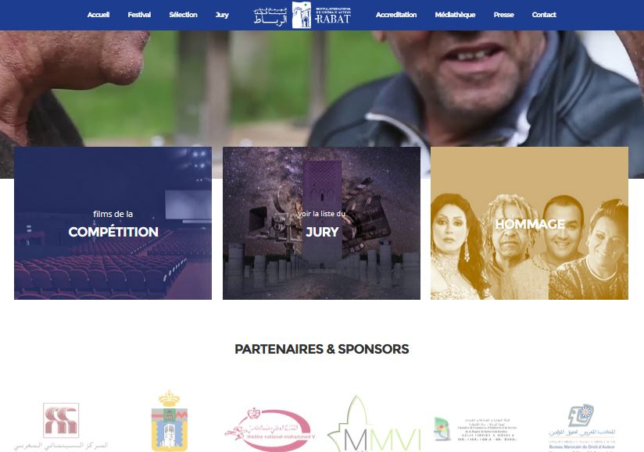

|  |  |
| --- | --- |
| Points forts | Points faibles |
| * responsive * partage du contenu sur les réseaux sociaux | * esthétisme * pas de système de réservation * pas d’extrait vidéo des films en compétition |

Festival international du film de comédie de l’alpe d’huez : <https://www.festival-alpedhuez.com/>



|  |  |
| --- | --- |
| Points forts | Points faibles |
| * design * téléchargement du programme | * non responsive * ux design (pas d’accès a la description du film via la programmation) |

Festival du film francophone d’Angoulême : <https://filmfrancophone.fr/fr>



|  |  |
| --- | --- |
| Points forts | Points faibles |
| * responsive * système de réservation * ux design (accès au descriptif des films via la programmation) * extrait vidéos des films en compétition | * pas d’historique * non partage du contenu sur les réseaux sociaux |

Festival européen du court métrage de bordeaux : <https://festivalcourtmetragebordeaux.com/>



|  |  |
| --- | --- |
| Points forts | Points faibles |
| * intégration du contenu Facebook et Twitter du festival sur le site * historique des éditions précédentes | * affichage du menu principale * aucune animation * esthétisme basique * publicité inadapté au sujet du site |

# **Considérations marketing**

## Cibles et utilisateurs type

Comme dit précédemment ce festival et donc son site web est destiné au grand public, novice ou amateur de films d’auteur, habitant Paris ou dans ses zones limitrophes. Il n’a donc pas pour vocation actuellement de s’adresser à un public international.

Pour avoir une meilleure représentation des utilisateurs types et de leurs besoins nous vous avons mis à disposition différents « personas » afin que vous ayez une meilleure représentation.

|  |  |
| --- | --- |
| qui | Sarah Duval  Commerciale dans le prêt à porté.  Habite dans une maison en banlieue chic de Paris.  Passions : elle adore la peinture, les films d’auteurs, la gastronomie et les bons vins |
| démographie | 40 ans en couple avec 2 enfants.  Revenus : 2500 euros/mois |
| comportement | Elle est inscrite sur de nombreux forum culturels, particulièrement dans le cinéma. Elle adore découvrir de nouveaux auteurs.  Elle utilise principalement que son ordinateur (pour son travail ou personnellement) car elle trouve les écrans de téléphone trop petit et que celui-ci n’est utile que pour joindre quelqu’un. |
| Pourquoi ce site ? | Ayant entendu parler du festival par un de ses amis elle souhaite avoir des informations sur ce festival et la programmation qu’il propose. |
| objectif | Avoir un descriptif détaillé des films (auteur, acteurs, résumé, bande annonce, …) pour pouvoir faire sa sélection et pourquoi pas découvrir de nouveaux films. |

|  |  |
| --- | --- |
| qui | Hélène Demaison  Étudiante en anglais (licence 1er année).  Habite en colocation à Lyon.  Sa mère est divorcée.  Passions : elle adore les voyages, la photographie, la musique, l’upcycling et le cinéma.  Elle est bénévole pour soigner les animaux dans une clinique vétérinaire. |
| démographie | 20 ans, célibataire.  Revenus : boursière.  Fait des petits jobs de vacances. |
| comportement | Elle communique que par téléphone essentiellement par sms et messagerie WhatsApp car c’est gratuit (pas d’argent) et facile à utiliser (n’a pas d’ordinateur).  Elle utilise Facebook mais pas Twitter.  Elle est écologique, respectueuse de l’environnement.  Elle est rêveuse et adore les gâteaux. |
| Pourquoi ce site ? | Remontant tous les week-ends sur Paris pour rejoindre sa mère, elle adore participer avec elle à des événements culturels.  Elle souhaite donc réserver sa place (pour elle et sa mère) pour être sûr d’assister aux projections et éviter les files d’attente interminables. |
| objectif | Réserver sa place sur son téléphone de façon simple, rapide et voir un max de film |

|  |  |
| --- | --- |
| qui | Albert deschamps  Gérant d’une libraire.  Habite un quartier populaire dans Paris.  Passions : il adore les films d’auteur, le parapente et les randonnées. |
| démographie | 42 ans divorcé 1 enfant.  Revenus : 1800 euros/mois |
| comportement | Bénévole dans l’association, il adore dénicher des films inconnus du grand public. Il aime faire partager ses passions notamment avec ses amis autour d’un bon repas.  Il déteste la technologie, car pour lui ça ne marche jamais et ça tombe toujours en panne, mais trouve que dans certains cas cela peut servir. |
| Pourquoi ce site ? | Il a été missionné par les membres de l’association pour alimenter les fiches descriptifs des films ainsi que l’actualité du festival. |
| objectif | Pouvoir alimenter facilement et rapidement le site du festival sans se prendre la tête. |

## Référencement

Afin de ne pas impacter votre budget, nous avons fait le choix vers un référencement naturel (Search Engine optimization). Afin d’optimiser celui-ci votre site devra :

* respecter les 80 bonnes pratiques SEO du référentiel OPQUAST.
* Intégrer l’extension « [yoast SEO](https://fr.wordpress.org/plugins/wordpress-seo/)». Ce dernier nous permettra d’optimiser votre référencement et présente aussi l’avantage de pouvoir évoluer dans le temps en fonction de vos besoins par l’ajout d’options payantes.
* Intégrer l’extension « [google analytics dashboard plugin for wordpress by analytify](https://fr.wordpress.org/plugins/wp-analytify/) » qui vous permettra de suivre régulièrement la fréquentation de votre site à travers un tableau de bord et ainsi vous assurer par exemple de l’utilisation des bons mots clé. Tout comme l’extension précédente celui-ci et gratuit, mais peut évoluer à travers des fonctionnalités payantes en fonctions de vos besoins.

## Charte éditoriale

Sans surprise, la ligne éditoriale reposera sur le festival et le cinéma. Deux thématiques seront présentes sur le site :

* Les films en sélections :

Description du film, ses acteurs (avec leur filmographie), son réalisateur (avec ses réalisations), la bande annonces, des infos sur le tournage (lieu, date, technique utilisé, …), les prix qu’il a remporté, …

* La vie du festival

Présentation du festival et de son jury de sélection, court interview vidéos des acteurs ou des réalisateurs venu présenter leur film, photos des soirées vip du festival, interview du public après projection, …

L’objectif du festival étant de démocratiser les films d’auteur en les rendant accessibles au plus grand nombre dans un cadre non-traditionnel, le ton et le style utilisé devra donc être :

* Non-conventionnel et technique.
* Décalé et familier.
* Rythmé en privilégiant des phrases courtes.
* Des quizz pourront être utilisés pour impliquer le lecteur sous la forme d’une course aux ~~trésors~~ informations sur le cinéma.
* Des points clé sous forme de résumé en fin d’article pourront être intégrés afin que le lecteur puisse mieux décrypter le film lors de sa projection et lui offrir ainsi un autre regard en devenant actif.

# **Conception graphique**

## Charte graphique

Afin de construire la charte graphique du site nous nous sommes basé sur les 3 piliers suivant :

* Le cinéma : couleur **noir** pour les salles obscures.
* Le festival : couleur **rouges** pour les tapis rouge lors des montées des marches.
* La projection en plein air à partir de 18 h : couleur **violette** pour le crépuscule

Nous utiliserons aussi la couleur blanche pour trancher avec la couleur noire et permettant aussi de faire la liaison entre la couleur noire et le rouge.

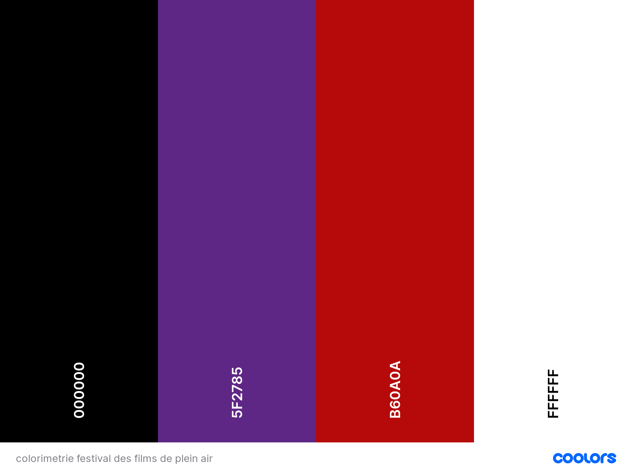

Pour la typographie nous utiliserons, « roboto », car elle est simple, moderne et dynamique :

ABCDEFGHIJKLMNOPQRSTUVWXYZ

Abcdefghijklmnopqrstuvwxyz

1234567890

cela transmettra l’image d’un festival jeune, décalé et accessible que votre association veut transmettre.

## Images

L’association ayant des moyens limités elle n’utilisera que des photos libres de droits issus de banque d’image ou fourni par l’équipe de communication des films en sélection (affiche du film, photos des acteurs et réalisateurs, …)

La taille des images ne devra pas dépasser 900px de largeur pour un poids de 300 ko maximum pour faciliter leurs temps de chargement.

Le format devra être de préférence du « *jpeg* » ou du « *png* ».

# **Spécifications fonctionnelles**

## Périmètre fonctionnel

### Front office

|  |  |
| --- | --- |
| **Fonctionnalité** | **Contrainte(s) associée(s)** |
| Consultation des films projetés | Classer par date de projection |
| Blog | Pas de contrainte particulière |
| Préinscription | Sur chaque page descriptive des films  Captcha |
| Formulaire de contact | Captcha |

### Back office

|  |  |
| --- | --- |
| **Fonctionnalité** | **Contrainte(s) associée(s)** |
| Gestion des contenus | Restrictions en fonction de rôles |
| Gestion des contacts | Restrictions en fonction de rôles |
| Statistique du site (tableau de bord WordPress + Google analytic) | Restrictions en fonction de rôles |
| Pré inscription | Filtrage par date et par film  Confirmation par email de la préinscription |

## Arborescence

## Aperçu des contenus

### Desktop

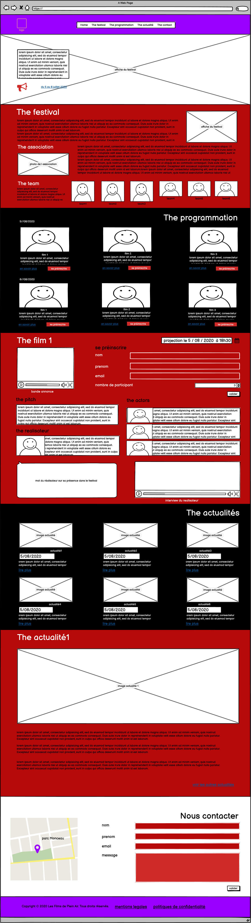

### Mobile

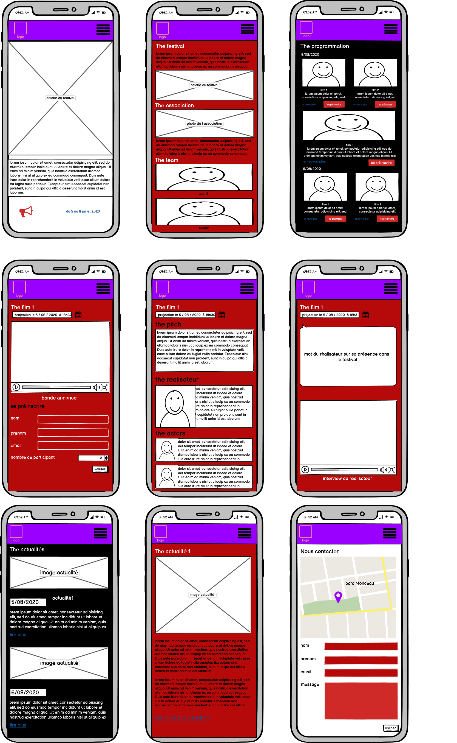

# **Spécifications techniques**

## Choix technologiques

### Cms

Afin de pouvoir répondre à vos besoins nous nous sommes tournée dès le début vers une solution « cms ». Une analyse des 3 principaux cms présent sur le marché a été effectué afin de valider notre sélection final qui c’est porter sur le cms » WordPress 5.6 »

|  |  |  |  |  |  |  |  |
| --- | --- | --- | --- | --- | --- | --- | --- |
|  | Facilité d’Administration  (0,3) | Extensions gratuits  (0,2) | Thèmes gratuites  (0,2) | Fréquence de mise à jour  (0,2) | Expertise interne  (0,1) | | Total  /1 |
| **Wordpress** | **0,8** | **0,8** | **0,8** | **0,8** | **1** | **0,66** | |
| Joomla | 0,5 | 0,3 | 0,5 | 0,9 | 0.6 | 0,55 | |
| Drupal | 0,4 | 0,7 | 0,7 | 07 | 0.4 | 0,58 | |

### Extensions

Dans la section « référencement, nous avons évoqué l’intégration des extensions :

* « [Yoast SEO](https://fr.wordpress.org/plugins/wordpress-seo/)».
* « G[google analytics dashboard plugin for wordpress by analytify](https://fr.wordpress.org/plugins/wp-analytify/) ».

Afin de permettre à vos utilisateurs de pouvoir se préinscrire nous intégrerons aussi l’extension «[*Event tickets*](https://theeventscalendar.com/products/wordpress-event-tickets/?utm_medium=plugin-tickets&utm_source=readme&utm_campaign=in-app) ».

|  |  |
| --- | --- |
| Celui-ci présente l’avantage :   * D’être gratuit et en français * De pouvoir faire évoluer ses fonctionnalités à travers en rajoutant des options payantes (89 $). * De pouvoir être couplé, si on le souhaite, avec l’extension « [*events calendar*](https://theeventscalendar.com/products/wordpress-event-tickets/?utm_medium=plugin-tickets&utm_source=readme&utm_campaign=in-app)*[4]*» qui nous permettra d’intégrer un calendrier d’événements sur le site. * De s’intégrer très facilement dans des articles, pages wordpress. | [*https://fr.wordpress.org/plugins/event-tickets/*](https://fr.wordpress.org/plugins/event-tickets/)   * *Version :* ***5.0.0.1*** * *Dernière mise à jour :* ***il y a 4 jours*** * *Installations actives : +****40 000*** * *Version de WordPress :* ***4.9.14 ou plus*** * *Testé jusqu’à :* ***5.5.1*** * *Version de PHP :* ***5.6 ou plus*** |

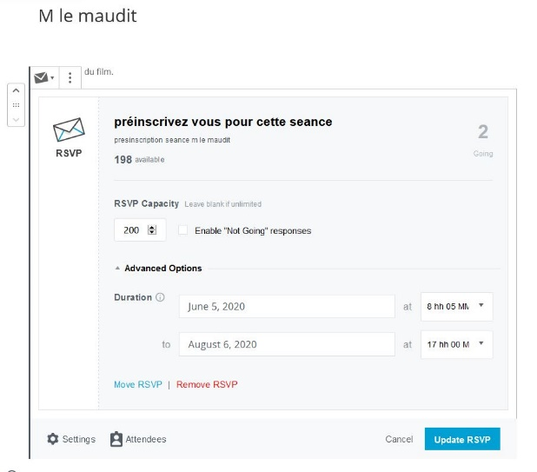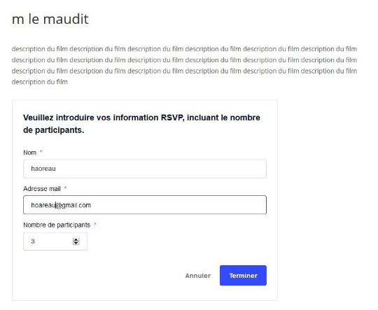

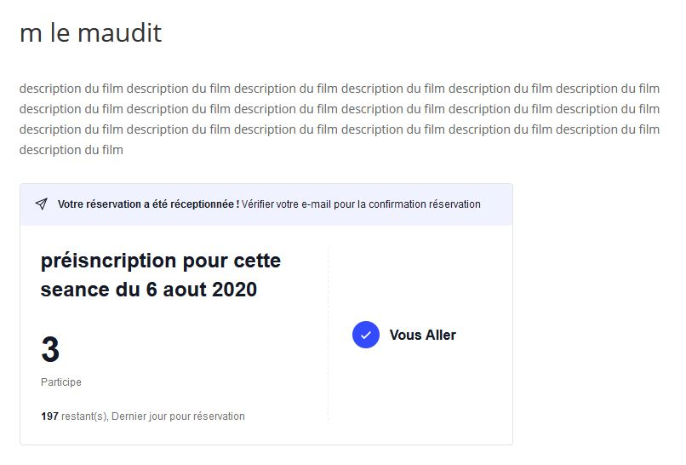

Concernant l’intégration d’un formulaire de contact sur votre site, notre choix s’est porté sur « [*Contact form 7*](https://contactform7.com/) » car celui-ci bénéficie d’une très grande réputation, a été téléchargé par plus de 5 millions d’utilisateurs et surtout parce que nous l’avons utilisé dans de nombreux projets.

[*https://fr.wordpress.org/plugins/contact-form-7/*](https://fr.wordpress.org/plugins/contact-form-7/)

|  |  |
| --- | --- |
|  | * Version : **5.2.2** * Dernière mise à jour : **il y a 1 semaine** * Installations actives : **5+ million** * Version de WordPress : **5.3 ou plus** * Testé jusqu’à : **5.5.1** |

Enfin, dans le cadre de notre contrat annuel « d’assistance, de surveillance, de sécurisation et de maintenance » de votre site web, nous utiliserons l’extension « [*iThemes Security*](https://ithemes.com/security/)» que nous avons aussi utilisé dans de nombreux projets.

[*https://fr.wordpress.org/plugins/better-wp-security/*](https://fr.wordpress.org/plugins/better-wp-security/)

|  |  |
| --- | --- |
|  | * Version : **7.8.0** * Dernière mise à jour : **il y a 3 semaines** * Installations actives : **1+ million** * Version de WordPress : **5.2 ou plus** * Testé jusqu’à : **5.5.1** * • Version de PHP : **5.6 ou plus** |

## Domaine et hébergement

### Hébergement

Nous avons effectué un comparatif entre 2 fournisseurs reconnus ([ovh](https://www.ovh.com/fr/) et [ionos](https://www.ionos.fr/)) et nous avons retenus l’offre suivante de ovh car c’est la moins chère à moyen terme et répondant parfaitement à vos besoins actuels :

**Un hébergement mutualisé pour 34,44 €/an (comprenant l’achat de votre nom de domaine en « .org »)**

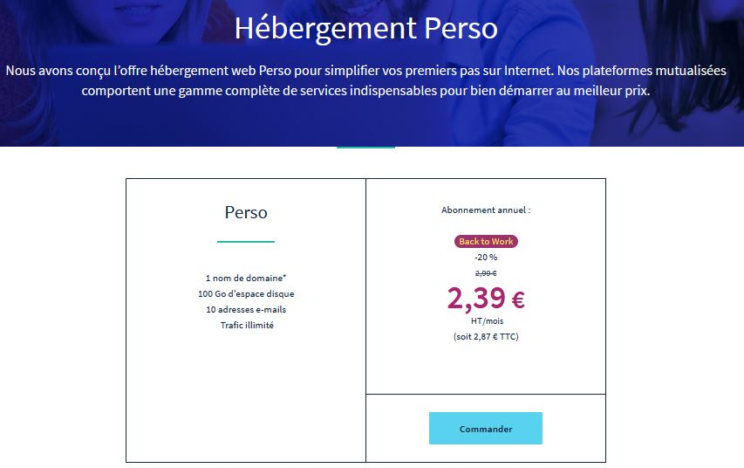

A noter que cette formule permet, si vos besoins évolués, de basculer sur d’autres formules aux tarifs très concurrentiels ou d’utiliser un serveur dédié.

A titre de comparaison ionos proposais 14,4 € pour la première année puis **115,2** € à partir de la deuxième année :

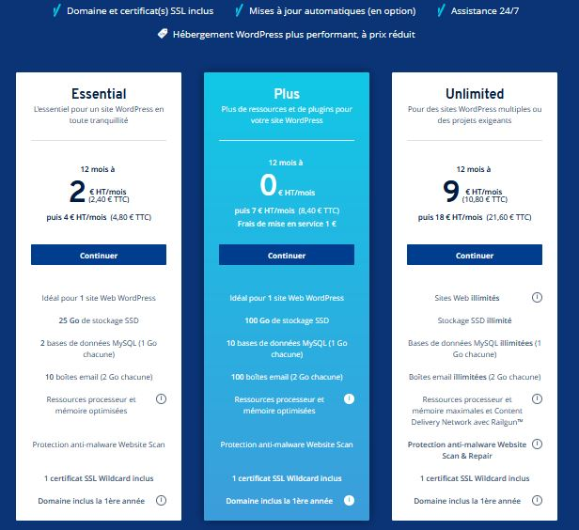

### Nom de domaine

Concernant votre projet vous nous aviez demandé de vous conseiller sur le choix de votre nom de domaine en « *.org » ou* « *.com* ».

Pour répondre à votre question, nous avons fait une recherche sur le site « <https://whois.gandi.net> » pour le nom de domaine « lesfilmsdepleinair.org » ainsi que pour « lesfilmsdepleinair.com ». Il semble qu’à ce jour, seul le nom de domaine en « *.org* » soit libre de droit, « *lesfilmsdepleinair.com* » étant déjà réservé :

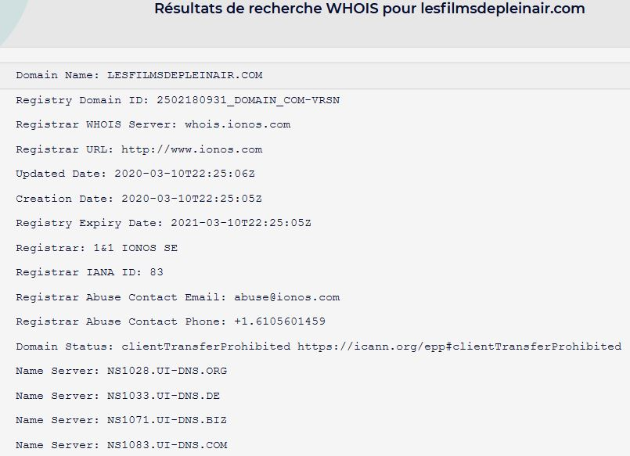

Et qu’un site web amateur y soit déjà créé (peut-être par un de vos collaborateurs ?)

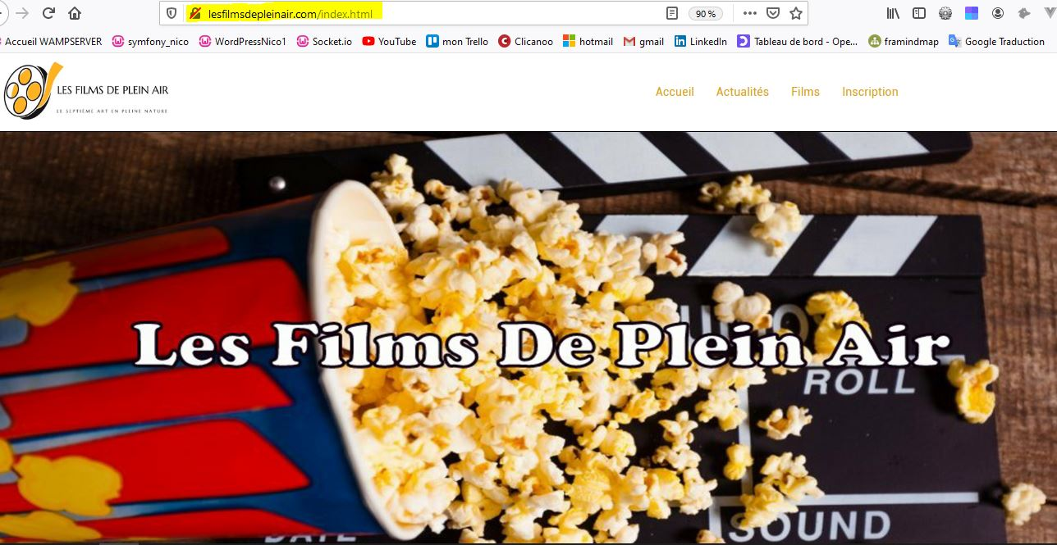

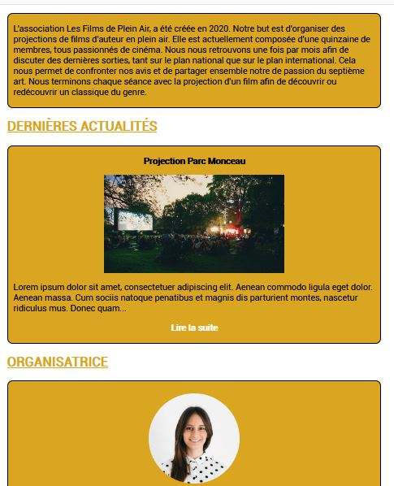

Nous vous conseillons donc de vous orienter vers le nom de domaine en « *.org* » « *lesfilmsdepleinair.org* » du faite que celui-ci est encore libre, mais surtout parce qu’il correspond d’avantage à votre l’identité de votre structure (une organisation de type associatif) et à votre activité (à but non-lucratif). Le « *.com*» étant réservé à l’origine aux structures de type commercial comme les sites «*E-commerce*».

De plus, nous vous conseillons aussi de contacter le membre de votre association qui a créé ce site (si c’est le cas) pour lui demander de le supprimer afin d’éviter les doublons et de diviser votre audience, mais aussi de faire une redirection de son nom de domaine vers le vôtre afin de bénéficier du référencement de ce site et de sa fréquentation.

Toujours dans cette optique, il serait aussi judicieux d’acquérir le même nom de domaine en « *.fr* » qui est a à ce jour encore disponible afin d’éviter de nouvelles mésaventures.

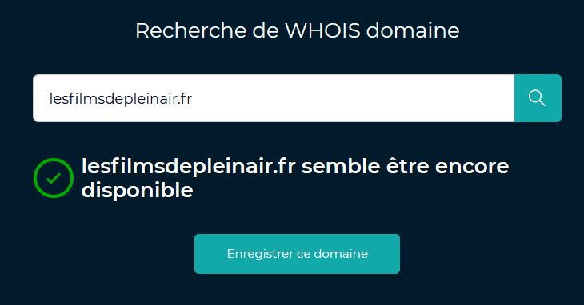

Pour information l’achat de votre nom de domaine chez « *ovh* » coûterai 8,89 €/an et 4,99€/an en plus si vous souhaitiez aussi l’avoir en « *.fr* ».

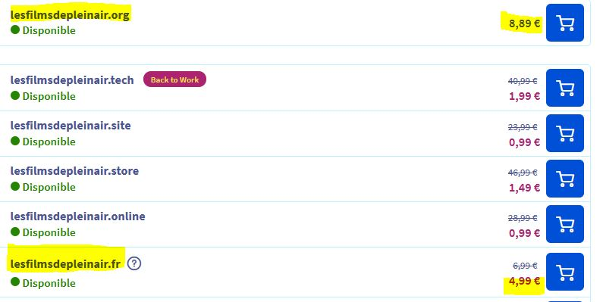

### Email

L’offre d’hébergement que nous vous préconisons chez « *ovh* » vous permet d’obtenir 10 adresse emails personnalisés.

Nous vous proposons donc de créer les adresses suivantes :

* + - Concernant la gestion interne de l’association :
      * president@lesfilmsdepleinair.org
      * tresorier@lesfilmsdepleinair. org
      * secretaire@lesfilmsdepleinair. org
    - concernant la gestion du site web (formulaire de contact actuellement, newsletter plus tard) :
      * contact@lesfilmsdepleinair.org

Ainsi il vous restera donc 6 adresses emails que vous pourrez utiliser ultérieurement si besoin.

## Accessibilité

### Compatibilité navigateur

Le site internet sera compatible avec les principaux navigateurs que sont

* + - Google chrome
    - Mozilla Firefox
    - Internet Explorer / Edge
    - Safari
    - opéra

### Types d’appareils

Le site internet étant conçu pour que celui-ci soit « responsive », ce dernier s’adaptera de façon optimale aux différents tailles d’écran et ceux que ce soit pour des :

* Ordinateurs
* Tablettes
* mobiles

## Services tiers

Afin d’assurer le suivi du trafic du site web, un compte « *Google analytics* » vous sera créé et paramétré. Celui-ci vous permettra d’analyser la fréquentation de votre site et vérifier ainsi le bon référencement celui-ci.

De plus, nous utiliserons le service Google map pour situer le parc Monceau sur votre site.

## Sécurité et maintenance

Dans le cadre de notre contrat annuel « d’assistance, de surveillance, de sécurisation et de maintenance » de votre site web, nous nous engageons à :

* Maintenir à jour la version de votre cms Wordpress ainsi que les extensions que nous aurons utilisées.
* Renforcer la sécurité de votre site web en intégrant l’extension « [*iThemes Security*](https://ithemes.com/security/)» et ses différentes fonctionnalités ou paramétrages.

Ensuite afin de ne pas remettre en cause le bon fonctionnement de votre site par vous ou un de vos collaborateurs novices dans la gestion de contenu sous le cms WordPress nous limiterons vos droits au rôle **maximum** d’« *éditeur* »[5]. ». Pour rappel voici ci-dessous les différents rôles présents dans WordPress ainsi que leurs droits réciproques :

* **Administrateur** : accès à toutes les fonctionnalités de l’administration WordPress.
* **Editeur** : peut publier et gérer les pages ainsi que celles des autres utilisateurs.
* **Auteur** : peut publier et gérer ses propres articles uniquement.
* **Contributeur** : Peut écrire et gérer ses propres articles mais ne peut pas les publier.
* **Abonné** : peut uniquement gérer son profil

Enfin, nous attirons votre attention sur le fait que la première faille de sécurité informatique vient généralement des membres de votre association qui vont intervenir sur votre site. Nous vous recommandons donc de sensibiliser vos adhérents notamment en les informant sur les règles de bonnes conduites à tenir (changer régulièrement leurs mots de passe tous les x mois, utiliser des mots de passe complexes, …) mais aussi de leur faire signer un document stipulant ces différentes règles afin d’améliorer leurs implications et leurs responsabilités. Bien entendu, nous pouvons vous accompagner dans cette démarche si vous le désirez.

# **Evolutions possibles**

A travers la rédaction de ce cahier des charges, nos choix technologies, nous avons anticipé l’intégration de deux fonctionnalités futures sur votre site web qui vous permettront de pérenniser l’activité de votre festival et d’avoir plus d’ampleur dans le temps :

* **Newsletter** : qui vous permettra de continuer à informer vos visiteurs post festival et aussi d’accroître votre base de données qualifiées en captant un public qui ne s’est pas cette année pré inscrit à une de vos séances, mais qui le feront peut-être lors de vos prochaines éditions.
* **Plateforme E-commerce** : si dans le futur vous souhaitez rendre vos projections payantes et ainsi de pouvoir bénéficier d’un budget plus conséquent pour l’organisation de votre festival.

# **Budget**

|  |  |  |
| --- | --- | --- |
| **Project** | | **total** |
| **Ressource humaine** | Phase de lancement :**8 jours** | 1 591,98 € |
| Phase de conception :**4 jours** | 584,47 € |
| Phase de production :**7 jours** | 1252,43 € |
| Phase d’exploitation :**7 jours** | 1 326,65 € |
| **Sous total** :**26 jours** | **4 755,53 €** |
| **Autres prestations** | Nom de domaine | ~~8,89~~ € |
| Hébergement | 34,44€ |
| Contrat annuel d’assistance, de surveillance, de sécurisation et de maintenance du site web | 800 € |
| Créations d’emails spécifiques | ~~100~~ € |
| **Sous total** | 834,44 |
| **TOTAL** | | **5588,97 €** |

# **Responsabilités**

Pour la bonne réalisation du projet et le respect de la date de livraison du produit final, nous tenons à vous informer que votre rôle est prédominant dans celui-ci. En effet, votre implication ou ceux de vos services est indispensable dans celui-ci. Aussi, nous vous rappelons que vous devez notamment :

* Respecter les dates de validation de nos différents livrables au plus tard deux semaines après livraison de ces derniers afin de nous permettre d’effectuer les modifications si besoins.
* Nous fournir au plus tard deux semaines avant la phase de conception l’ensemble du contenu que vous souhaitez que nous intégrions à votre site (date de projection, texte, photos, vidéos, …)

En cas de manquement à ces recommandations, nous ne pourrions être tenus responsables en cas de retard dans la réalisation de ce projet ou dans son non-réalisation finale.

En ce qui nous concerne nous devons vous fournir les différents livrables définis dans ce cahier des charges aux dates prévues ainsi que le produit final. En cas de retard ou de difficultés de réalisation ces derniers, nous devrons vous en informer au plus tard 2 semaines avant leurs dates de livraison afin que nous puissions ensemble définir une autre solution ou modifier notre calendrier afin que vous puissiez vous organiser en conséquence.

# **Glossaire**

**cms** : content management system, ou système de gestion de contenu en français, est une famille de [logiciels](https://fr.wikipedia.org/wiki/Logiciel) destinés à la conception et à la mise à jour dynamique de [sites Web](https://fr.wikipedia.org/wiki/Site_web) ou d'applications multimédia.

*Pour plus d’information voir :* [*https://fr.wikipedia.org/wiki/Syst%C3%A8me_de_gestion_de_contenu*](https://fr.wikipedia.org/wiki/Syst%C3%A8me_de_gestion_de_contenu)

1. Films d'auteur.
2. Tous les soirs de 18 heures à minuit.
3. Ajout ou modification.
4. Extension gratuite pouvant évoluer vers une option payante (89 $) afin de faire évoluer ses fonctionnalités
5. Le rôle d’« administrateur » nous étant réservé.